**Министерство науки и высшего образования РФ**

**ФГБОУ ВО**

**Московский авиационный институт**

**(национальный исследовательский университет)**

Институт №3.

Системы управления, информатика и электроэнергетика.

Кафедра 304.

**Отчет по лабораторной работе №11**

**по учебной дисциплине  
 «Программирование на языках высокого уровня»  
на тему  
«Изучение математических функций стандартной библиотеки math.h»**

Выполнили студенты группы М3О-224Б-18:

Мариненко Г. В.

Рогачев В.Н.

Приняли:

Доцент кафедры 304, к-т н. Новиков П.В.______

Доцент, к-т н. Чебатко М.И.______

Москва 2019

**Задание:**

Составить программу и подпрограмму (подпрограммы) для вычисления функции F(x) в виде бесконечного ряда с точностью 10-6. В программе организовать вычисление этого ряда для двух значений x и проверку получаемых результатов путем сравнения с соответствующей библиотечной функцией.

Распечатать таблицу значений функции для значений x, изменяющихся в диапазоне 0...A с шагом 0.1. Таблица должна содержать M строк.

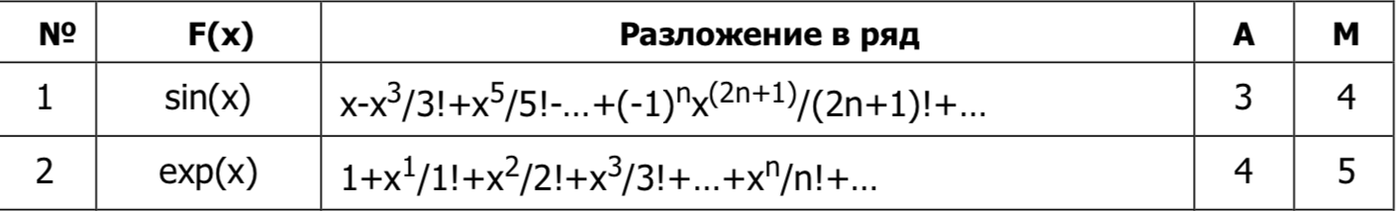  


Структурная схема алгоритма программы:

Код программы:

#include "math.h"

#include <stdio.h>

int GetN(double x1, double x2, double accuracy);

double CalculateRow(double x, int N);

double Factorial(double n);

int main()

{

double Accuracy = 0.000001; //Заданная точность

const int M = 5; //Заданное кол-во строк

//Диапазон изменяющихся значений функций

const double B = 4;

const double A = 0;

const double Step = 0.1; //Заданный шаг изменения

double x = 0;

int CounterOfStep = (B - A) / Step + 1; //Число шагов

int countInARow = CounterOfStep / M + 1;

double X1 = 1.03453;

double X2 = 3.23451;

int n = GetN(X1,X2, Accuracy);

//printf("Max N = %d\n" , n);

for (int i = 0; i < M; i++) //Количество строк

{

for (int j = 0; j < countInARow; j++)//Число значений в одной строке

{

if (x - Step > B) break;

double valueOfFunction = CalculateRow(x, n);

printf("%f\t\t", valueOfFunction);

x += Step;

}

printf("\n");

}

return 0;

}

int GetN(double x1, double x2, double accuracy)

/*Подсчет кол-ва членов ряда, необходимых для вычисления значения с заданной точностью

Передача значения Х1*/

{

double TrueValue1 = exp(x1);

double TrueValue2 = exp(x2);

double LineValue1 = 1;

double LineValue2 = 1;

int N = 1;

double n = 0;

//Пока разница вычисленного значения не попадает в область заданной точности

while ((fabs(LineValue1 - TrueValue1) > accuracy) ||

(fabs(LineValue2 - TrueValue2) > accuracy))

{

N++;

n++;

LineValue1 += (pow(x1, n) / Factorial(n));

LineValue2 += (pow(x2, n) / Factorial(n));

}

return N;

}

double Factorial(double n)

{

double i;

for (i = 1.0; n > 1.0; i *= (n--));

return i;

}

double CalculateRow(double x, int N)

{

double result = 1;

for (double i = 1; i < N; i++)

{

result += (pow(x, i) / Factorial(i));

}

return result;

}

**Пример работы программы:**

Условия входных данных:

  


А – правая граница отрезка, М – число строк

**1.000000 1.105171 1.221403 1.349859 1.491825 1.648721 1.822119 2.013753 2.225541**

**2.459603 2.718282 3.004166 3.320117 3.669297 4.055200 4.481689 4.953032 5.473947**

**6.049647 6.685894 7.389056 8.166170 9.025013 9.974182 11.023176 12.182494 13.463738**

**14.879732 16.444647 18.174145 20.085537 22.197951 24.532530 27.112639 29.964099 33.115451**

**36.598232 40.447301 44.701179 49.402441 54.598136**

**Вывод:**

Разработку программы считаем законченной на то основании, что:

1. На основе учебной лабораторной работы были закреплены знания по работе со строками, изучены новые функции.
2. Программы имеет достаточный набор тестов для корректной работы